BACCALAURÉAT PROFESSIONNEL
MAINTENANCE DES VÉHICULES

OPTION C : MOTOCYCLES

ÉPREUVE E2

ANALYSE PRÉPARATOIRE À UNE INTERVENTION

Durée : 3 heures Coefficient : 3

DOSSIER RÉPONSES

Les candidats doivent rendre l'intégralité du dossier réponses à l'issue de la composition

Matériels et documents autorisés :
- Calculatrice électronique, autonome, non imprimante, à entrée unique par clavier à l'exclusion de tout autre matériel électronique

partie 1 : Maintenance préventive

Question 1 :

MARQUE |  | MODELE |  | ANNEE

Question 2 :
Le pays de destination :………………………………………….
La version :…………………………………………………………
L’année de fabrication :………………………………………...

Question 3 :

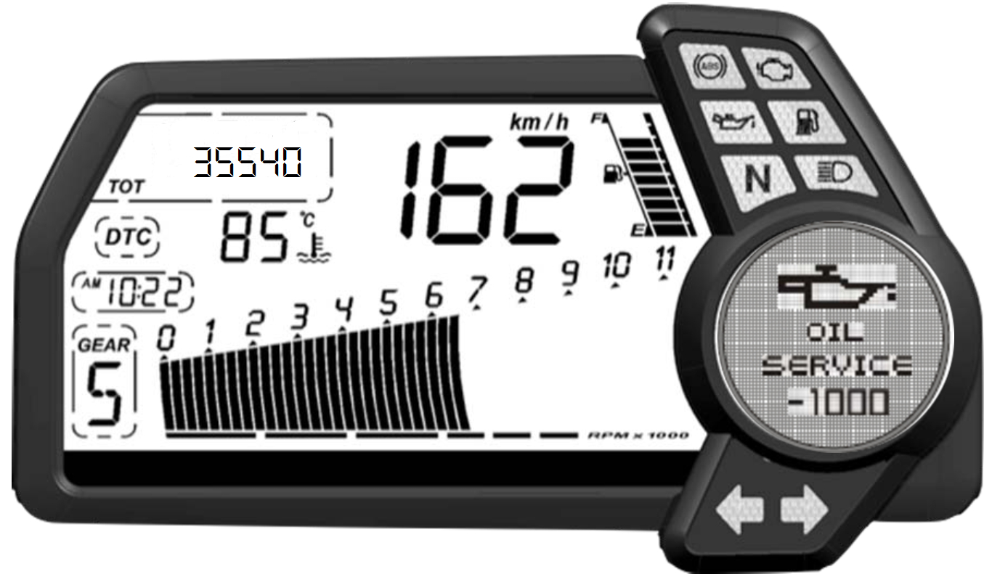

Question 7 :

Liste des opérations et du type d'intervention à effectuer tous les 12000 km/an (au premier délai)
Lecture mémoire pannes avec DDS sur centrale commande moteur, boîtier électronique véhicule et centrale ABS
Vidange huile moteur
Remplacement du filtre à huile moteur
Nettoyage du filtre admission huile moteur
Contrôle et/ou réglage du jeu aux soupapes
Remplacement des courroies de distribution
Remplacement des bougies
Remplacement du filtre à air
Vidange de l'huile de fourche avant
Vidange du liquide de refroidissement
Contrôle des dispositifs d’éclairage et indicateurs
Contrôle des dispositifs de sécurité (contacteur béquille latérale, contacteur levier d'embrayage, contacteur arrêt moteur, commutateur droit et capteur de position vitesses)
Contrôle du niveau de charge batterie
Contrôle du niveau liquide de refroidissement
Contrôle du niveau huile freins et embrayage
Contrôle de l'usure des plaquettes et disques de frein
Contrôle de la pression et de l'usure pneus
Contrôle de la tension et de la lubrification chaîne
Contrôle de l'usure de la transmission finale
Contrôle et lubrification de l'axe de roue arrière
Contrôle de la liberté de mouvement des béquilles latérale et centrale
Contrôle du serrage des composants de sécurité (ex. écrous disque de roue, étriers de freins, écrous de roue, serrage du pignon)
Contrôle des points de frottement, du jeu et de la liberté de mouvement des câbles flexibles et du câblage électrique en vue
Essai sur route du motocycle avec essai des dispositifs de sécurité (ex. ABS)
Rédaction de l'exécution de la révision dans le Certificat de Garantie

Question 8 :

Oïl Service Desmo-Service

Question 9 :

Quantité | Pièce

Question 10 :

Type huile de fourche : …………………………………….
Marque et référence bougie: …………………………………….

Question 11 :

Ecartement de la bougie :……………..

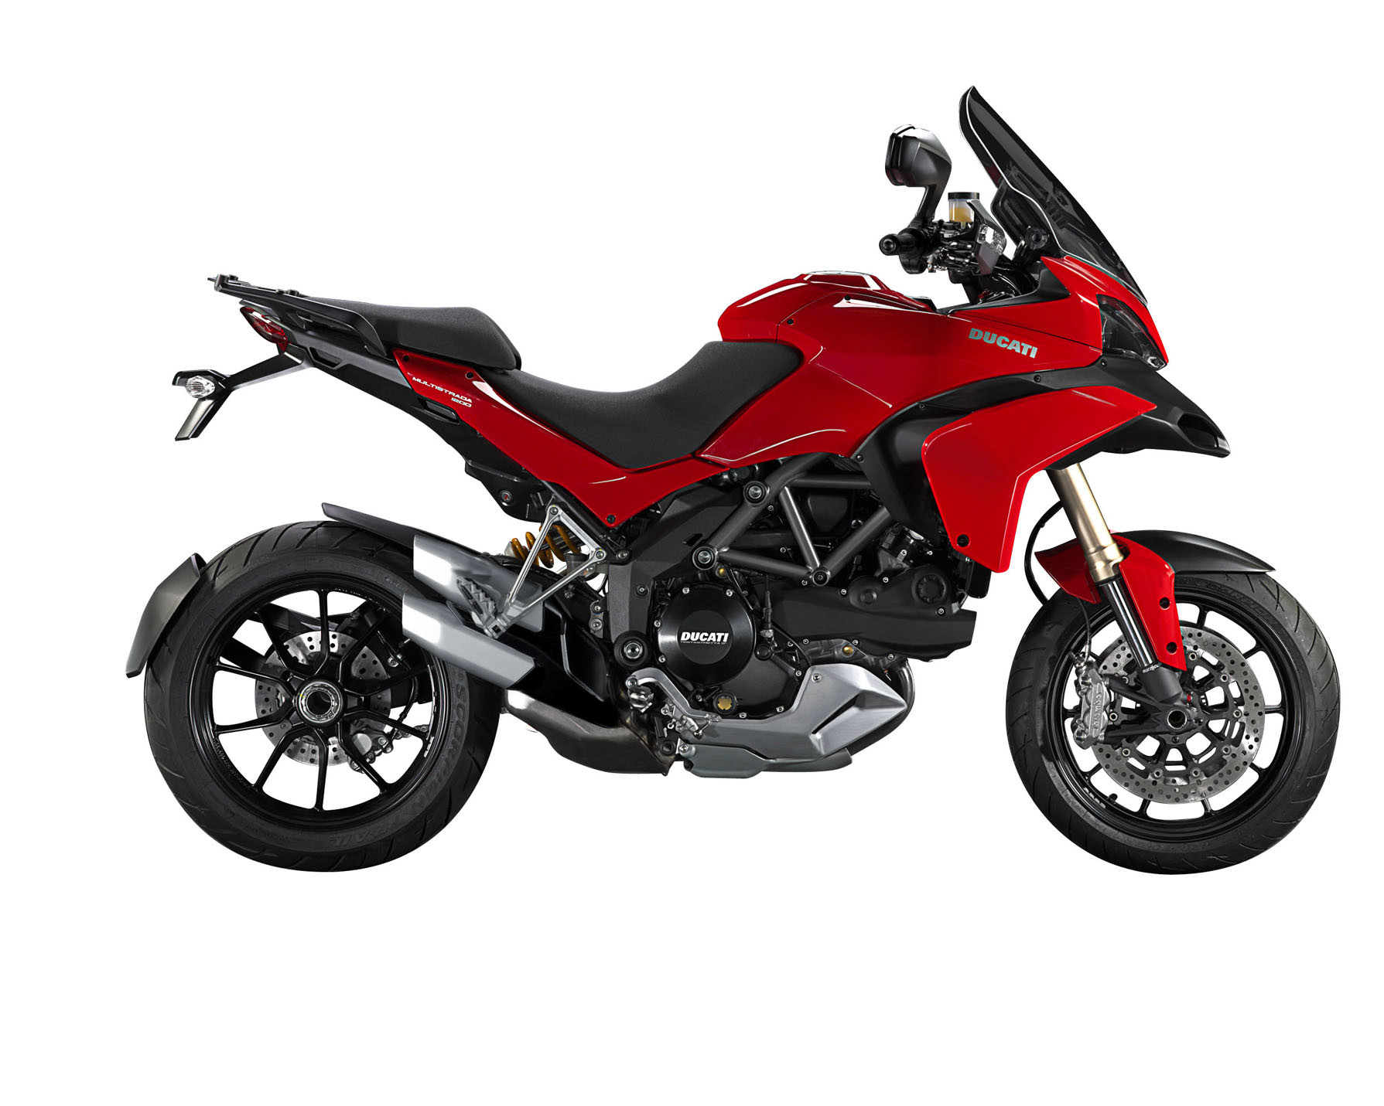
Question 12:

Question 13:
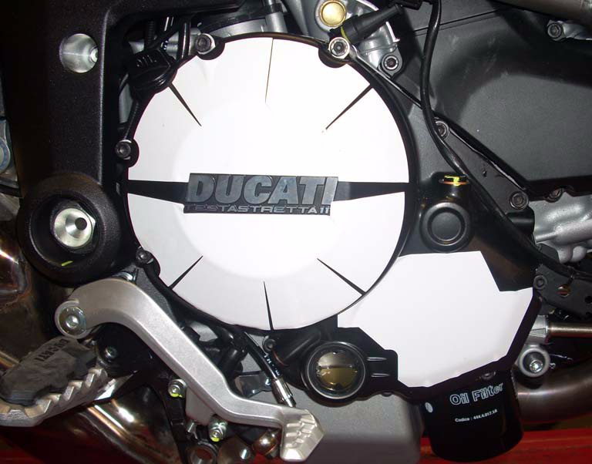

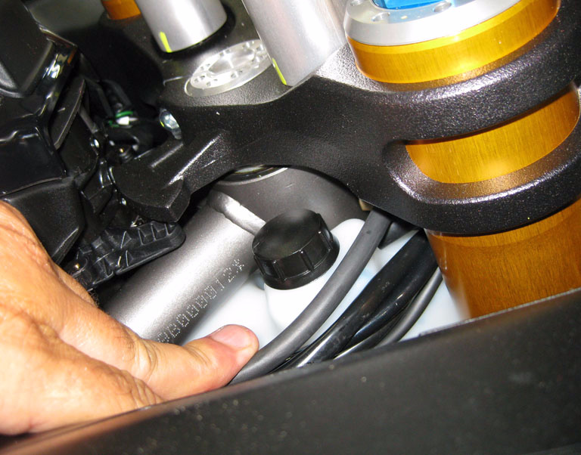
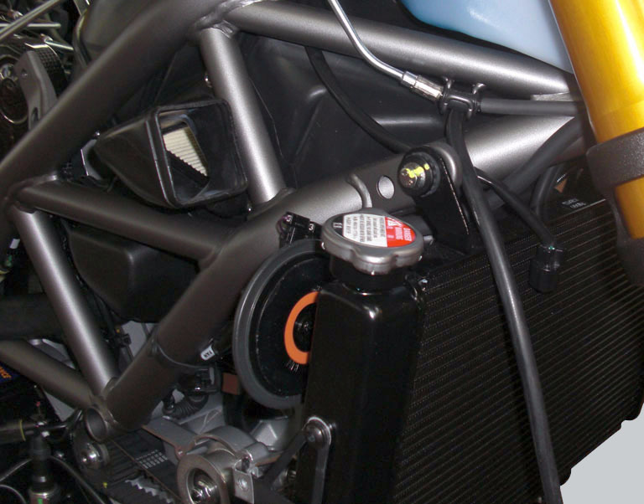

Question 15 :
Pastille : …………..

Partie 2 : L’atelier

Question 18 :

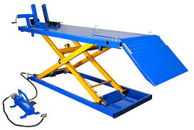

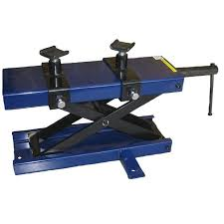

Situation 1

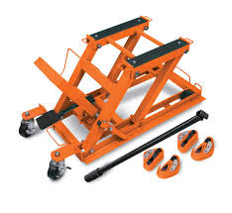
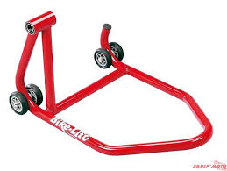

Situation 2

Question 19 :

887.651.623 |  | 887.133.417
887.133.352 |  | 887.133.407
887.133.408 |  | 887.133.396
887.133.497 |  | 887.133.406
888.133.367 |  | 887.133.513
887.133.465 |  | 887.133.201

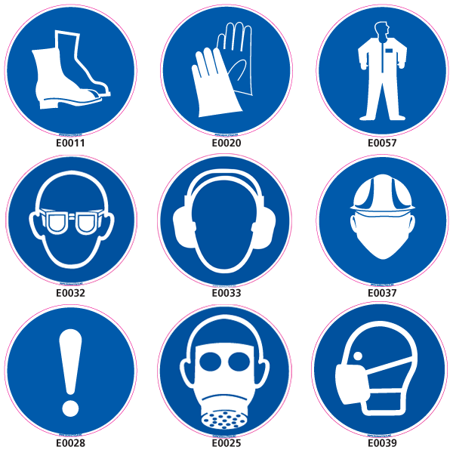
Question 21:

Partie 3 : Collecter les données techniques pour le diagnostic

Question 22:
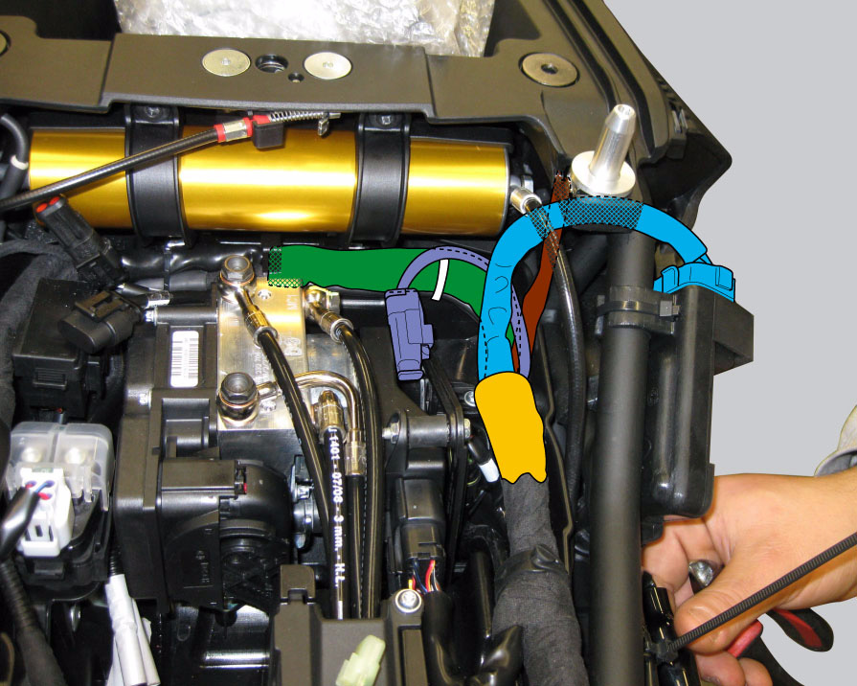

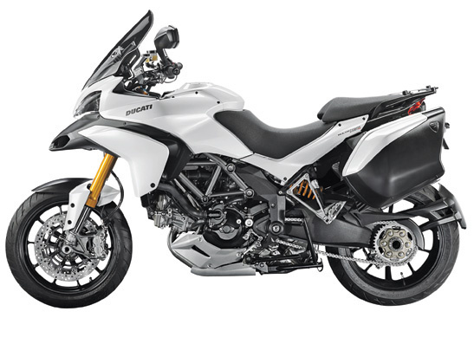

Question 23:
Système incriminé :……………………………………

Question 24 :
Les quatre modes sont :
-…………………………
-…………………………
-…………………………
-…………………………

Question 25 :
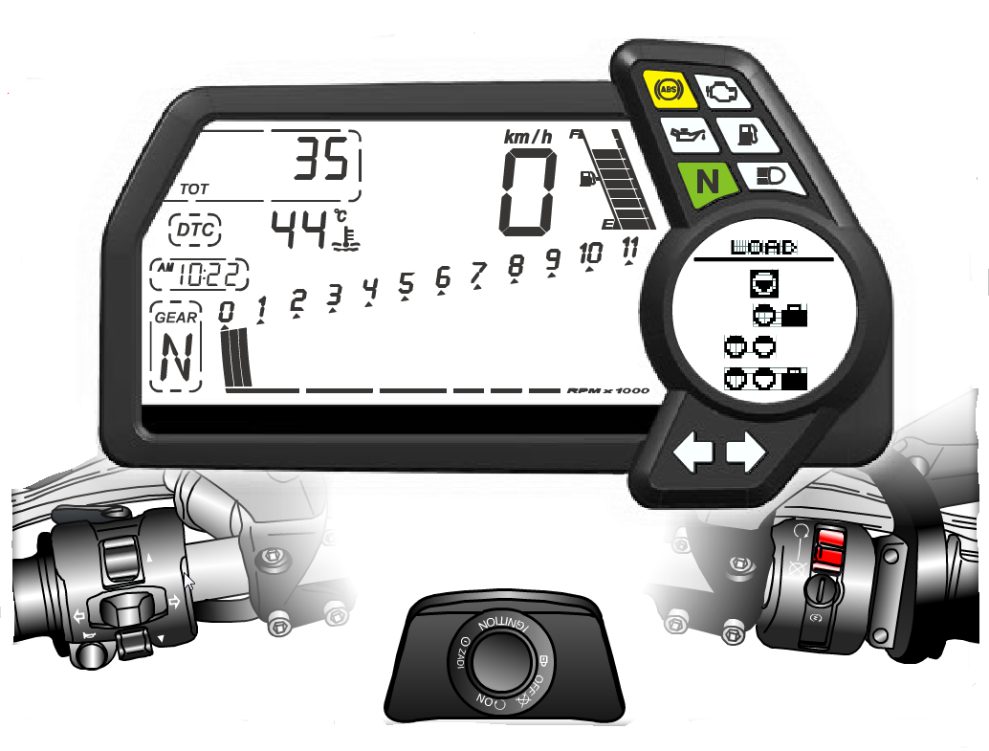

Question 27:

HAND-FREE
DDS
DASH-BORD
ECU
DES
DTC

BBS
ABS

CAN H

CAN L

Question 28:

Calculateur
DES
Action | Info

Moteur pas à pas compression AV
Commande au guidon
Moteur pas à pas de détente avant
Moteur pas à pas de compression arrière
Vitesse roue arrière
Moteur pas à pas de détente arrière
Tableau de bord
Pompe électrique de précontraint arrière
Vitesse roue avant

Question 30:

.

Capteur vitesse roue avant
Type de liaison :

……………

DES

Tableau de bord
Type de liaison :

…………

Capteur vitesse roue arrière

BBS

Question 32:

Défaut relevé :
………………………………………………………………………………………………………………………………………………………………………………………………………………………………………………………………………………

Question 33:

………………………………………………………………………………………………………………………………………………………………………………………………………………………………………………………………………………………………………………………………………………………………………………………………………………………………………………………………………………………………………………………………………………………………………………………………………………………………………………………………………………………………………

Question 35 :
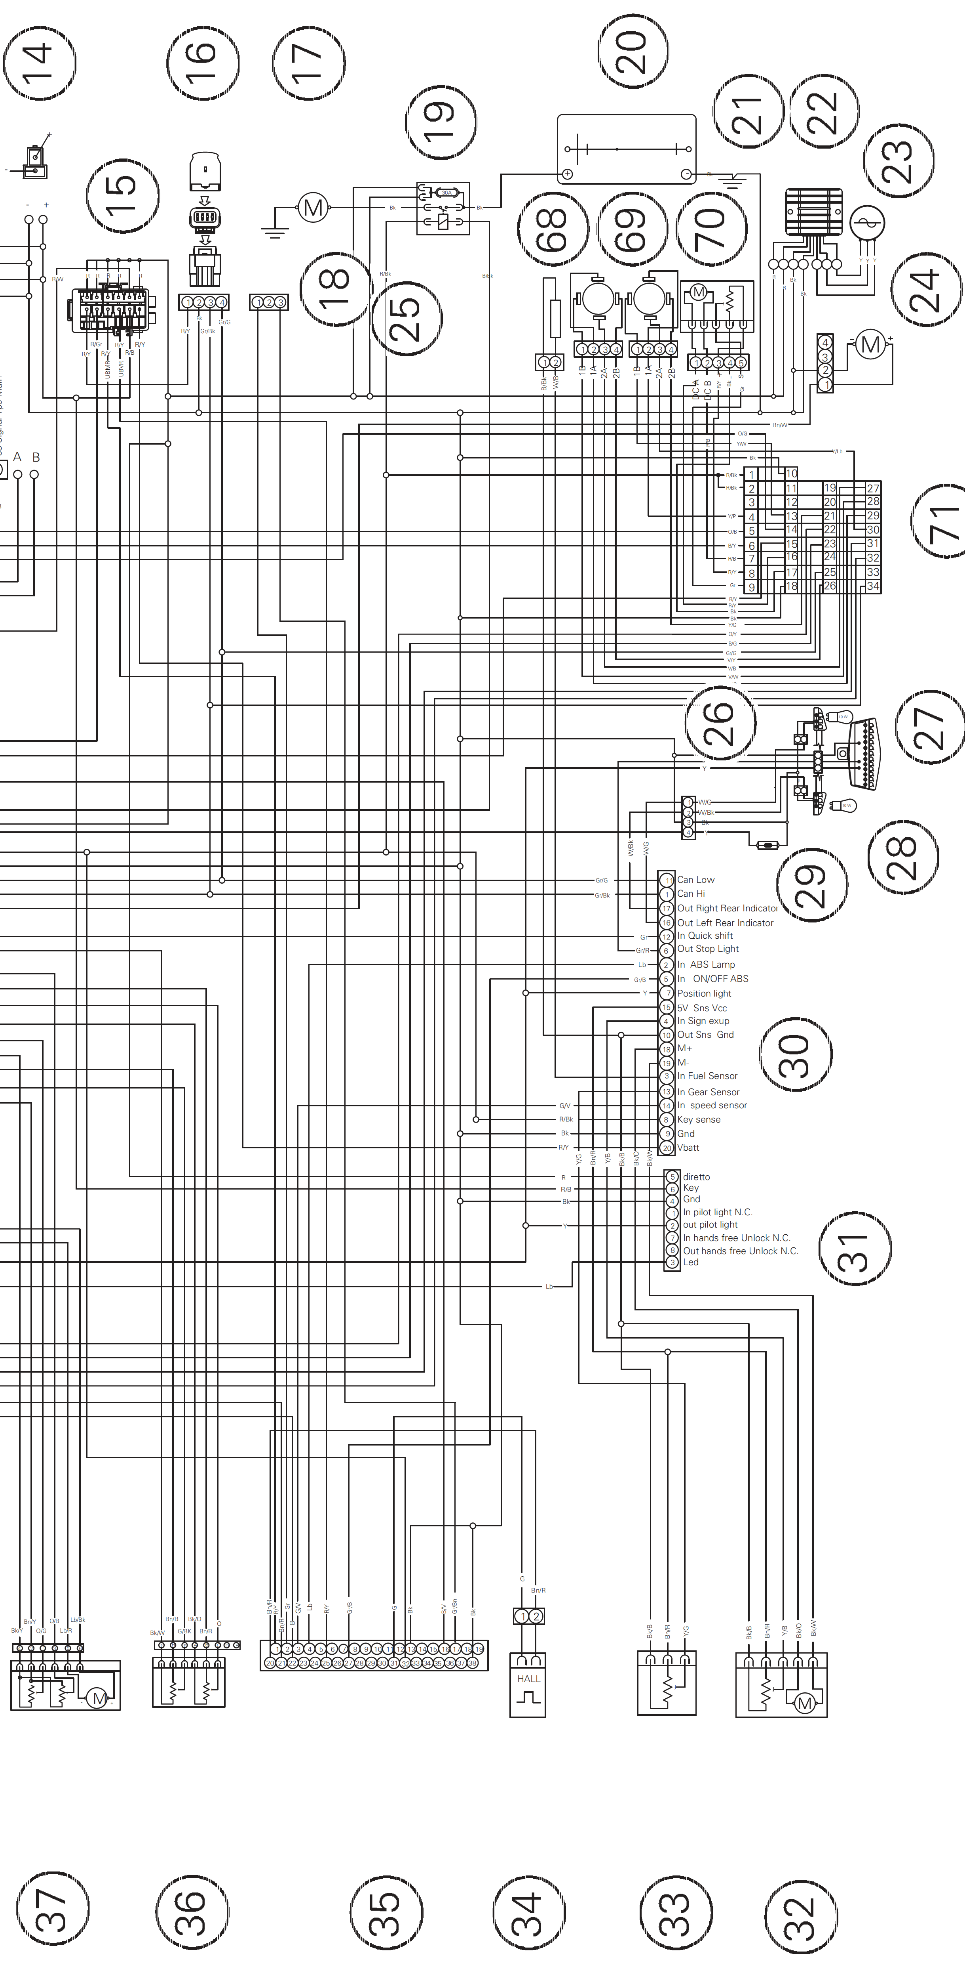

Question 36 : à compléter sur le schéma ci-dessus

Question 37 :
Valeur de résistance d’un capteur de vitesse de roue : ………..

Question 38 :

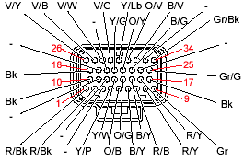

Question 39 :
CAN H :……………
CAN L :……………
Question 40:

